Stavebnice – sestava tří kůlen Malá Hraštice
34 36 37 35 39 40
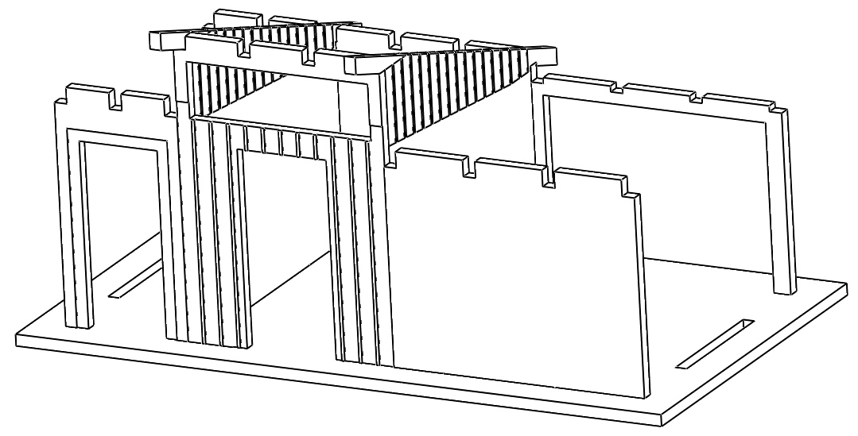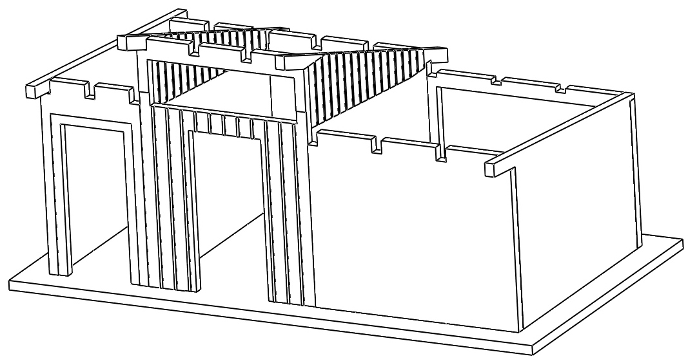
1c 38 7 11 12
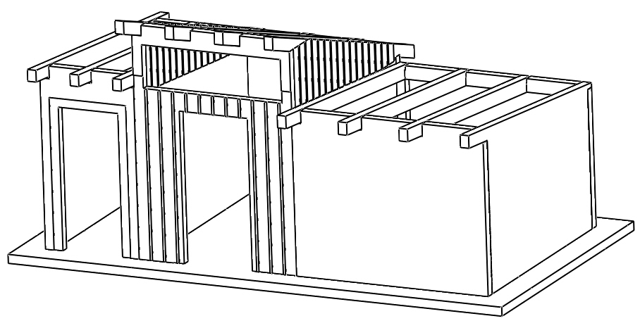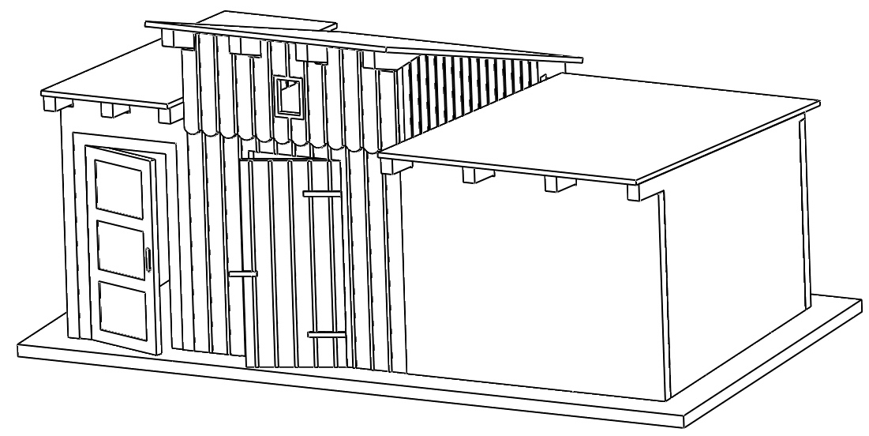
12 15+16 15 14 13
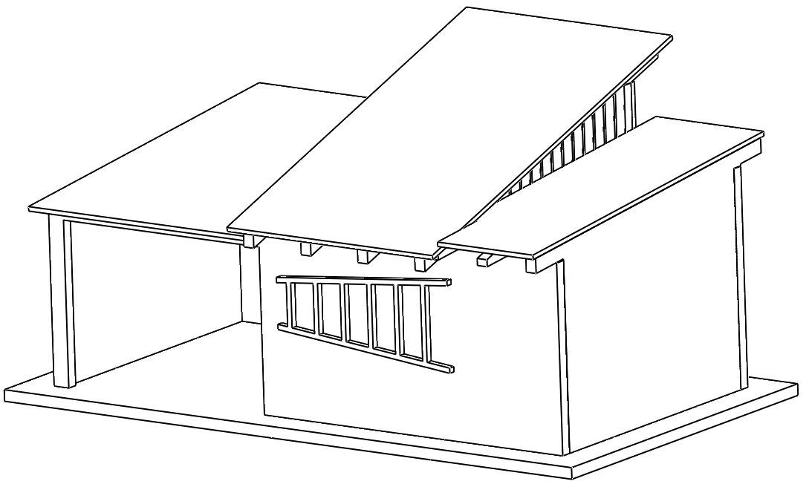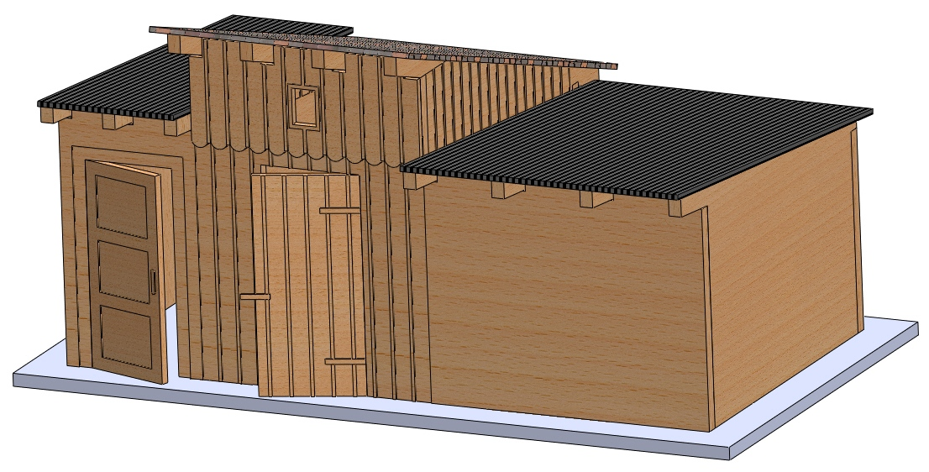
9

IGRA MODEL, s.r.o.
Kotkova 19
669 02 ZNOJMO
www.igramodel.cz
info@igramodel.cz
tel.: +420 515 282 891
fax: +420 515 282 890



